Довідник по міському транспорту міста Бидгощ

ТРАНСПОРТНА СИСТЕМА

Транспортну систему міста складають: 11 травмайних маршрутів і 46 автобусних маршрутів. Використовується наступна система позначень:

* номери від 1 до 11 – трамвайні маршрути (працюють приблизно з 4:30 до 23:00),
* номери від 51 до 89 – автобусні маршрути (працюють приблизно з 4:30 до 23:00),
* номери від 31N до 36N – нічні автобусні маршрути (працюють з 23:00 до 4:00),
* номер 40 – сезонний приміський автобусний маршрут,
* номери з 90 по 99 – приміські маршрути (працюють приблизно з 4:30 до 23:00).

Майже всі автобуси і більшість трамваїв – низькопольнi, що покращує доступність для літніх людей і людей з обмеженими можливостями.

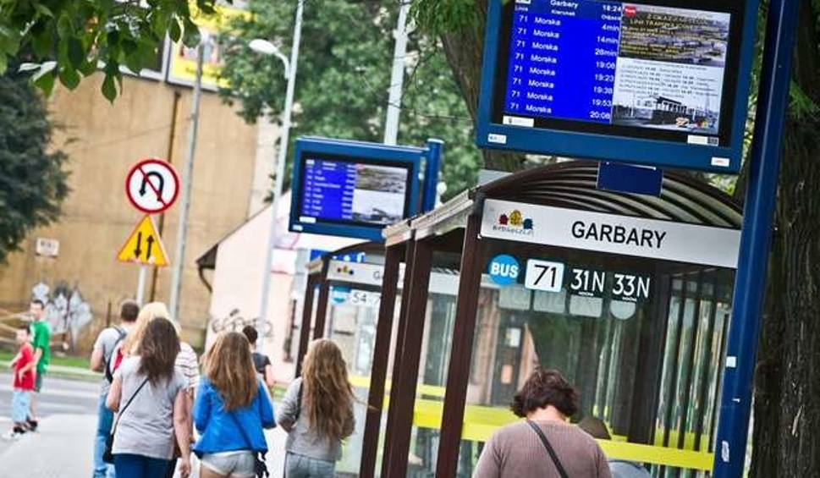

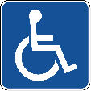

ДЕ КУПИТИ КВИТОК?

Квитки продаються:

* У транспортному засобі. Покупка можлива виключно по банківській карті (приймаються банківські карти всіх польських банків і деякі карти зарубіжних банків) безконтактним способом. Квиток кодується на картці (не друкується ні квиток, ні чек).
* У автоматах з продажу квитків расположених на найважливіших зупинках в місті. Автомати продають одноразові квитки, кодують квитки на картці пасажира Bydgoska Karta Miejska. Оплата готівковими і банківськими картами.
* У касах ZDMiKP, газетних кіосках і деяких магазинах.
* На сайті www.bydgoskakartamiejska.com.pl- проїзні у форматі поповнення картки пасажира Bydgoska Karta Miejska.
* У додатку Skycash www.skycash.pl, Mint Mobile www.bydgoskakartamiejska.com.pl, zbiletem www.zbiletem.pl – квитки на одну поїздку, або на певний час.

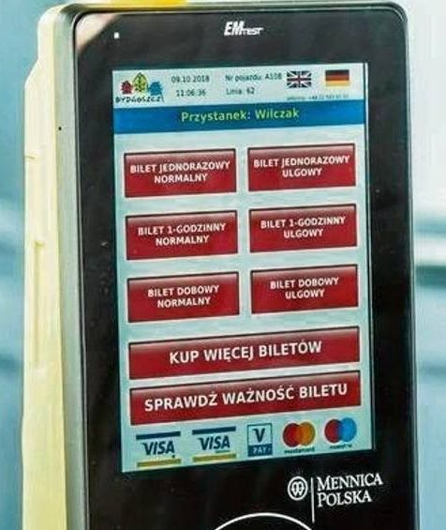

КАРТКА ПАСАЖИРА BYDGOSKA KARTA MIEJSKA

Картка пасажира Bydgoska Karta Miejska є електронним проїзним квитком. Картка видається безкоштовно, на ній кодуються квитки куплені пасажиром. Для здобуття картки необхідно заповнити бланк в Центрі Обслуговування ZDMiKP або в квиткових касах ZDMiKP і пред'явить один з документів: паспорт, закордонний паспорт, посвідка на проживання, студентський квиток, посвідчення школяра.

Для студентів передбачена можливість з'єднання картки пасажира Bydgoska Karta Miejska і електронного студентського квитка (ELS, Elektroniczna Legitymacja Studencka).

Детальна інформація по використанню картки пасажира Bydgoska Karta Miejska, перелік пунктів поповнення картки размешени на сайті www.bydgoskakartamiejska.com.pl .

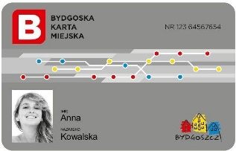

**Картка пасажира Bydgoska Karta Miejska видається в:**

**- Centrum Центрі Обслуговування ZDMiKP (Centrum Obsługi Klienta ZDMiKP) за адресою вул. Тoruńska, д. 174а**

**-Квитковій касі в будівлі залізничного вокзалу Bydgoszcz Leśna, вул. Modrzewiowa, д. 19**

**-Квитковій касі в будівлі залізничного вокзалу Bydgoszcz Główna, вул. Zygmunta Augusta, д. 7 (каса № 9).**

ПРОВЕЗЕННЯ БАГАЖУ

**Провезення ручного багажу в міському транспортi безкоштовне. Ручним багажем вважаються, наприклад:**

* предмети розміром не більш ніж (довжина, ширина, висота) 90x75x40 см або 10x10x220 см,
* плоскі предмети розміром не більш ніж (довжина, ширина) 100x90 см,
* дитячі коляски, інвалідні коляски,
* велосипеди, музичні інструменти, невеликі домашні тварини, собаки.

**Основні правила провезення багажу:**

* Провезення багажу не може становити небезпеку для інших пасажирів..
* Багаж і тварин не можна розміщувати на пасажирських сидіннях
* Багаж не повинен переміщатися під час руху транспортного засобу.
* Маленькі тварини повинні знаходитися в корзинах для транспортування або в спеціальній сумці-контейнері.
* Провезення собак можливе лише особами повнолітніми (18 років і більше). Собак треба тримати на повідці, собака обов'язково має бути в наморднику.

КОНТРОЛЬ ОПЛАТИ ПРОЇЗДУ

* Квитковий конролер під час контролю оплати проїзду повинен безоговорно представити службове посвідчення контролера. Службова форма не використовується.
* Контроль оплати проїзду проводиться в транспортному засобі. Можливе його продовження поза транспортним засобом з відома пасажира.
* На час контролю оплати проїзду допускається блокування компостерів і припинення можливості покупки квитків в транспортному засобі.

Під час контролю оплати проїзду контролер має право:

* Вимагати надання квитка (у паперовому або електронному форматі), документів на право пільгового або безкоштовного проїзду, а в разі їх відсутності вимагати оплату штрафу і проїзду. В разі сплати штрафу контролерові, контролер повинен видати чек.
* Вимагати оплату штрафу в разі перевозу предметів, що не допускаються до провезення, або в разі вимушеної зупинки транспортного засобу або відхилення від маршруту.
* В разі відмови сплати штрафу вимагати пред'явлення документів що засвідчують особу пасажира.
* В разі відмови сплати штрафу і пред'явлення документов- затримати пасажира на час чекання приїзду Поліції або Міської Варти (Straż Miejska).
* В разі підозріння в підробці квитків або документів – затримати квитки і документи і скласти протокол.

Під час контролю оплати проїзду контролер не має права:

* Наполягати на сплату штрафу під час контролю. В разі відмови пасажира сплатити штраф на місці конролер зобов'язаний складе протокол (платіжна вимога).
* Наполягати на негайну сплату штрафу шляхом зняття грошей з банкомату.
* Приймати штраф від неповнолітніх осіб.

Під час контролю оплати проїзду пасажир має право:

* Вимагати від контролера пред'явлення службового посвідчення котролера. Зразок посвідчення розміщується на сайті https://zdmikp.bydgoszcz.pl/pl/transport/przepisy/kontrola-biletow .
* В разі складання протоколу – перевірити правильність даних.

ОПЛАТА ПРОЇЗДУ І ВИДИ КВИТКІВ НА ПРОЇЗД

На всіх трамвайних і автобусних маршрутах (включаючи нічні і приміські) діє єдиний тариф оплати проїзду. Транспортна система розділена на дві зони. Перша зона (Strefa I) – місто Бидгощ, друга зона (Strefa II) – передмістя.

Тариф передбачає:

* квитки без пільг (повні),,
* пільгові квитки із знижкою 50%,
* пільгові квитки із знижкою 75% (проїзні для певних категорій громадян),
* безкоштовний проїзд.

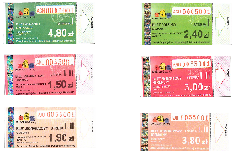

Квитки на одну поїздку без пересадки (компостовані негайно після входу в транспортний засіб):

* на одну поїздку (на одну або дві зони) – вартістю 3,80 зл. (повний) і 1,90 зл. (пільговий).

Квитки на певний час (компостовані один раз негайно після входу в перший транспортний засіб):

* на 20 хвилин (перша і друга зона) – 3,00 зл. (повний), 1,50 зл. (пільговий),
* на годину (перша зона) - 4,80 зл. (повний), 2,40 зл. (пільговий),
* на 24 години (перша і друга зона) – 12,00 зл. (повний), 6,00 зл. (пільговий),
* на 5 діб (перша і друга зона) – 34,00 зл. (повний), 17,00 зл. (пільговий),
* одноденний родинний (перша зона) - 17 злотих – дає право проїзду всіма денними маршрутами батькам з, як мінімум, одним дітям у віці від 4 до 16 років.

Проїзні квитки (кодуються на картці пасажира Bydgoska Karta Miejska)

* **На 30 днів або один календарний місяць iменні:**

– на один маршрут,

- на всі денні маршрути або на всі денні і нічні маршрути транспортної системи,

- для учнів на всі денні маршрути,

- бидгощської дитини на всі денні маршрути,

- на пред'явника на всі денні і нічні маршрути,

* **на 14 днів - на всі денні маршрути - на всі денні і нічні маршрути,**
* **на 90 днів - на всі денні і нічні маршрути,**
* **на семестр - для учнів на всі денні маршрути або на всі денні і нічні маршрути - для студентів вузів на всі денні і нічні маршрути,**
* **на рік:**

- для учнів на всі денні маршрути ,

- бидгощської дитини на всі денні маршрути.

**Правила користування квитками бидгощської дитини і квитками для школярів:**

**\* Квиткам бидгощської дитини на 30 днів або на календарний місяць (вартістю 10 зл.) або на рік (вартістю 100 зл.) можуть користуватися діти:**

- зареєстровані в місті Бидгощ; у віці від 4 років, до 30 вересня року, в якому виповнюється їм 7 років; на основі Картки Бидгощського Дитини (Karta Bydgoskiego Malucha), що діє, виданою організатором перевезень (Zarząd Dróg Miejskich i Komunikacji Publicznej),

- зареєстровані на території наступних адміністративних одиниць: Gmina Dobrcz, Gmina Nowa Wieś Wielka, Gmina Osielsko, Gmina Białe Błota, Gmina Dąbrowa Chełmińska, Gmina Sicienko, Gmina Mrocza; у віці від 4 років, до 30 вересня року, в якому виповнюється їм 7 років; на основі Картки Дитини Бидгощського Метрополіса (Metropolitalna Karta Malucha), що діє, виданої певним органом, на час дії договору адміністративної одиниці з містом Бидгощ.

**\* Квиткам для школярів на 30 днів або на календарний місяць (вартістю 10 зл.) або на рік (вартістю 100 зл.) можуть користуватися особи:**

- зареєстровані в місті Бидгощ; що вчаться в початкових і середніх школах; до 30 вересня року, в якому виповнюється їм 20 років; на основі студентського квитка,

- зареєстровані на території наступних адміністративних одиниць: Gmina Dobrcz, Gmina Nowa Wieś Wielka, Gmina Osielsko, Gmina Białe Błota, Gmina Dąbrowa Chełmińska, Gmina Sicienko, Gmina Mrocza; що вчаться в початкових і середніх школах; до 30 вересня року, в якому виповнюється їм 20 років; на основі студентського квитка і Картки Школяра Бидгощського Метрополіса (Metropolitalna Karta Uczniowska), виданої певним органом, на час дії договору адміністративної одиниці з містом Бидгощ.

ПРОЇЗД В АЕРОПОРТ

Аеропорт імені Яна Ігнация Падеревського розташований в південній частині міста, недалеко від автомагістралі №25.

У аеропорт можливо добратися на міському автобусі маршруту № 80 (Port Lotniczy – Dworzec Główny), який пов'язує аеропорт з центром міста, автобусним вокзалом і залізничним вокзалом.

ІНФОРМАЦІЯ

Організатором перевезень в місті Бидгощ є президент міста. Обов'язки організатора виконує Zarząd Dróg Miejskich i Komunikacji Publicznej (ZDMiKP).



**Контактні дані: Zarząd Dróg Miejskich i Komunikacji Publicznej, вул.** Toruńska, д. 174а, поштовий індекс: 85-844 Bydgoszcz

**Вебсайт:** [**www.zdmikp.bydgoszcz.pl**](http://www.zdmikp.bydgoszcz.pl)

**Електронна пошта**: zarzad@zdmikp.bydgoszcz.pl

**Ознакомтесь з актуальною інформацією на сайті [www.zdmikp.bydgoszcz.pl](http://www.zdmikp.bydgoszcz.pl)**

**Додаткова інформація**

**Всі пасажири що досягли 65 років мають право на безкоштовний проїзд (в разі контролю квитків необхідно пред'явити наприклад паспорт або закордонний паспорт з датою народження).**